3.5.1: Desafío de integración de habilidades: Configuración de hosts y de servicios

Diagrama de topología
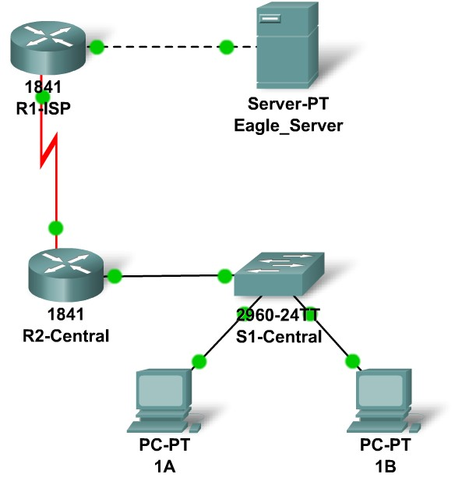

Tabla de direccionamiento
Dispositivo | Interfaz | Dirección IP | Máscara de subred | Gateway por defecto
R1-ISP | Fa0/0 | 192.168.254.253 | 255.255.255.0 | No aplicable
R1-ISP | S0/0/0 | 10.10.10.6 | 255.255.255.252 | No aplicable
R2-Central | Fa0/0 | 172.16.255.254 | 255.255.0.0 | No aplicable
R2-Central | S0/0/0 | 10.10.10.5 | 255.255.255.252 | No aplicable
S1-Central | VLAN 1 | 172.16.254.1 | 255.255.0.0 | 172.16.255.254
PC1A | NIC | 172.16.1.1 | 255.255.0.0 | 172.16.255.254
PC1B | NIC | 172.16.1.2 | 255.255.0.0 | 172.16.255.254
Eagle Server | NIC | 192.168.254.254 | 255.255.255.0 | 192.168.254.253

Objetivos de aprendizaje
- Configurar hosts y servicios
- Agregar, configurar y conectar hosts y servicios
- Explorar cómo trabajan en forma conjunta DNS y HTTP
- Usar el modo de simulación para visualizar detalles de paquetes generados por DNS y HHTP

Información básica
A lo largo del curso, utilizará una configuración de laboratorio estándar creada a partir de PC, servidores, routers y switches reales para aprender los conceptos sobre redes. Al final de cada capítulo, desarrollará secciones cada vez más largas de esta topología en el Packet Tracer.
Tarea 1: “Reparación” y prueba de la topología.
Agregue una PC con el nombre 1B exhibido en la topología. Configúrela con los siguientes parámetros: Dirección IP 172.16.1.2, Máscara de subred 255.255.0.0, Gateway por defecto 172.16.255.254 y Servidor DNS 192.168.254.254. Conecte la PC 1B al puerto Fa0/2 del switch S1-Central.
Conecte el Eagle Server al puerto Fa0/0 en el router R1-ISP. Encienda los servicios Web en el servidor habilitando HTTP. Habilite los servicios DNS y agregue una entrada DNS que asocie “eagle-server.example.com” (sin comillas) con la dirección IP del servidor. Verifique su trabajo utilizando la evaluación con el botón Verificar resultados y la ficha Puntos de evaluación. Pruebe la conectividad, en tiempo real, mediante AGREGAR PDU SIMPLE para probar la conectividad entre la PC 1B y el Eagle Server.
Tenga en cuenta que cuando agrega una PDU simple, ésta aparece en la ventana Lista de PDU como parte de “Situación 0”. La primera vez que ejecute este mensaje ping para un solo lanzamiento, aparecerá como Fallido, esto se debe al proceso ARP que se explicará posteriormente. Al hacer doble clic en el botón “Disparar” en la ventana Lista de PDU, enviará esta prueba de ping simple por segunda vez. Esta vez tendrá éxito. En el Packet Tracer, el término “situación” significa una configuración específica de uno o más paquetes de prueba. Puede crear diferentes situaciones de paquetes de prueba con el botón Nuevo; por ejemplo, Situación 0 podría tener un paquete de prueba de la PC 1B al Eagle Server, Situación 1 podría tener paquetes de prueba entre la PC 1A y los routers, y así sucesivamente. Puede retirar todos los paquetes de prueba de una situación en particular al utilizar el botón Eliminar. Por ejemplo, si utiliza el botón Eliminar para la Situación 0, el paquete de prueba que acaba de crear entre la PC 1B y el Eagle Server se retirará; hágalo antes de pasar a la siguiente tarea.
Tarea 2: Exploración del funcionamiento en conjunto de DNS y HTTP.
Cambie del modo de tiempo real al modo de simulación. Abra un navegador Web desde el escritorio de la PC 1B. Escriba eagle-server.example.com, presione Enter y luego use el botón Capturar / Reenviar de la Lista de eventos para capturar la interacción de DNS y HTTP. Reproduzca esta animación y examine el contenido del paquete (Ventana de Información de PDU, Detalles de PDU entrantes, Detalles de PDU salientes) para cada evento de la lista de eventos, especialmente cuando los paquetes están en la PC 1B o en el Eagle Server. Si recibe el mensaje “Búfer lleno”, haga clic en el botón Ver eventos anteriores. Si bien es posible que aún no comprenda el procesamiento de los paquetes por parte del switch y los routers, debe poder entender cómo trabajan en forma conjunta DNS y HTTP.
Reflexión
¿Puede explicar ahora el proceso que ocurre cuando escribe un URL en un navegador y aparece una página Web? ¿Qué tipo de interacciones cliente-servidor se invocan?
Si aún no lo ha hecho, se lo alienta a obtener el Packet Tracer de su instructor y completar Mi primer laboratorio de Packet Tracer (elija el menú desplegable AYUDA, y luego CONTENIDOS).

